Игровая приставка консоль SUP GAMEBOX PLUS 400 в 1
Благодарим Вас за покупку игровой приставки, созданной для многочасового удовольствия. Игра компактна и портативна, поэтому её можно взять с собой куда угодно. Пожалуйста, прочитайте инструкцию перед началом использования консоли.
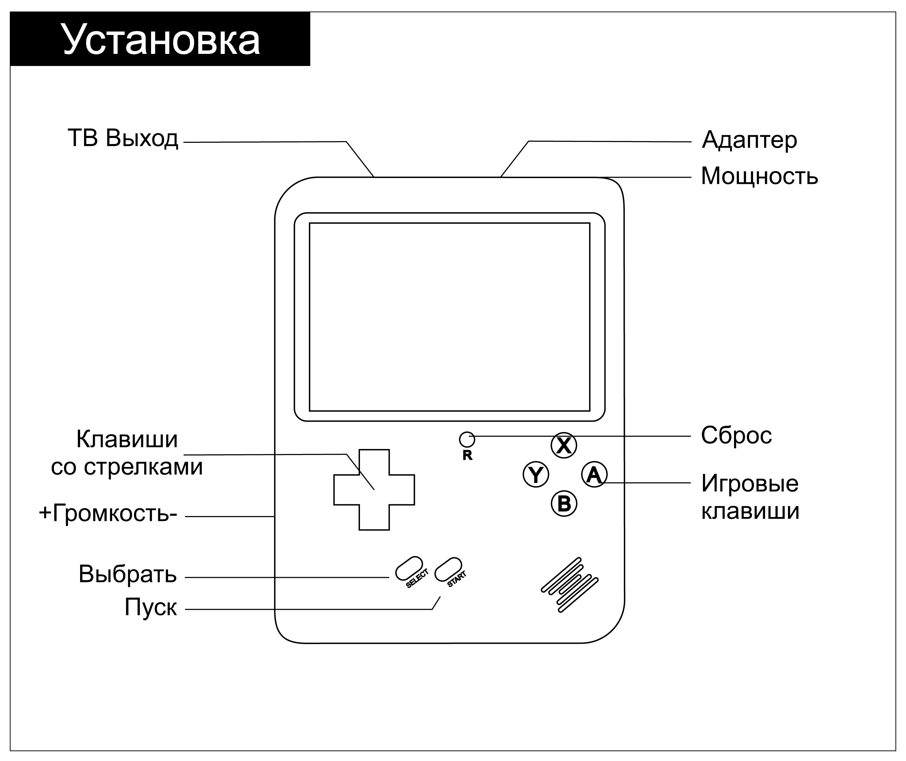
Аксессуары: Литиевая батарея, USB-кабель, AV-кабель
УСТАНОВКА БАТАРЕИ:
1. Убедитесь, что устройство выключено. 2. Снимите крышку с нижней стороны устройства. 3. Установите батарею. 4. Поставьте крышку обратно. Примечание: убедитесь, что батарея заряжена, иначе устройство не будет работать должным образом.
УВЕДОМЛЕНИЕ О АККУМУЛЯТОРЕ
1. Не замыкайте контакты аккумулятора. 2. Не бросайте батареи в огонь. 3. Извлеките батареи из устройства, если оно не будет использоваться в течение длительного периода времени. ПРИМЕЧАНИЕ. Производитель не несет никакой ответственности за утечку или коррозию батарей.
ВИДЕО ВЫХОД-ПОДКЛЮЧЕНИЕ ПРИСТАВКИ К ТВ
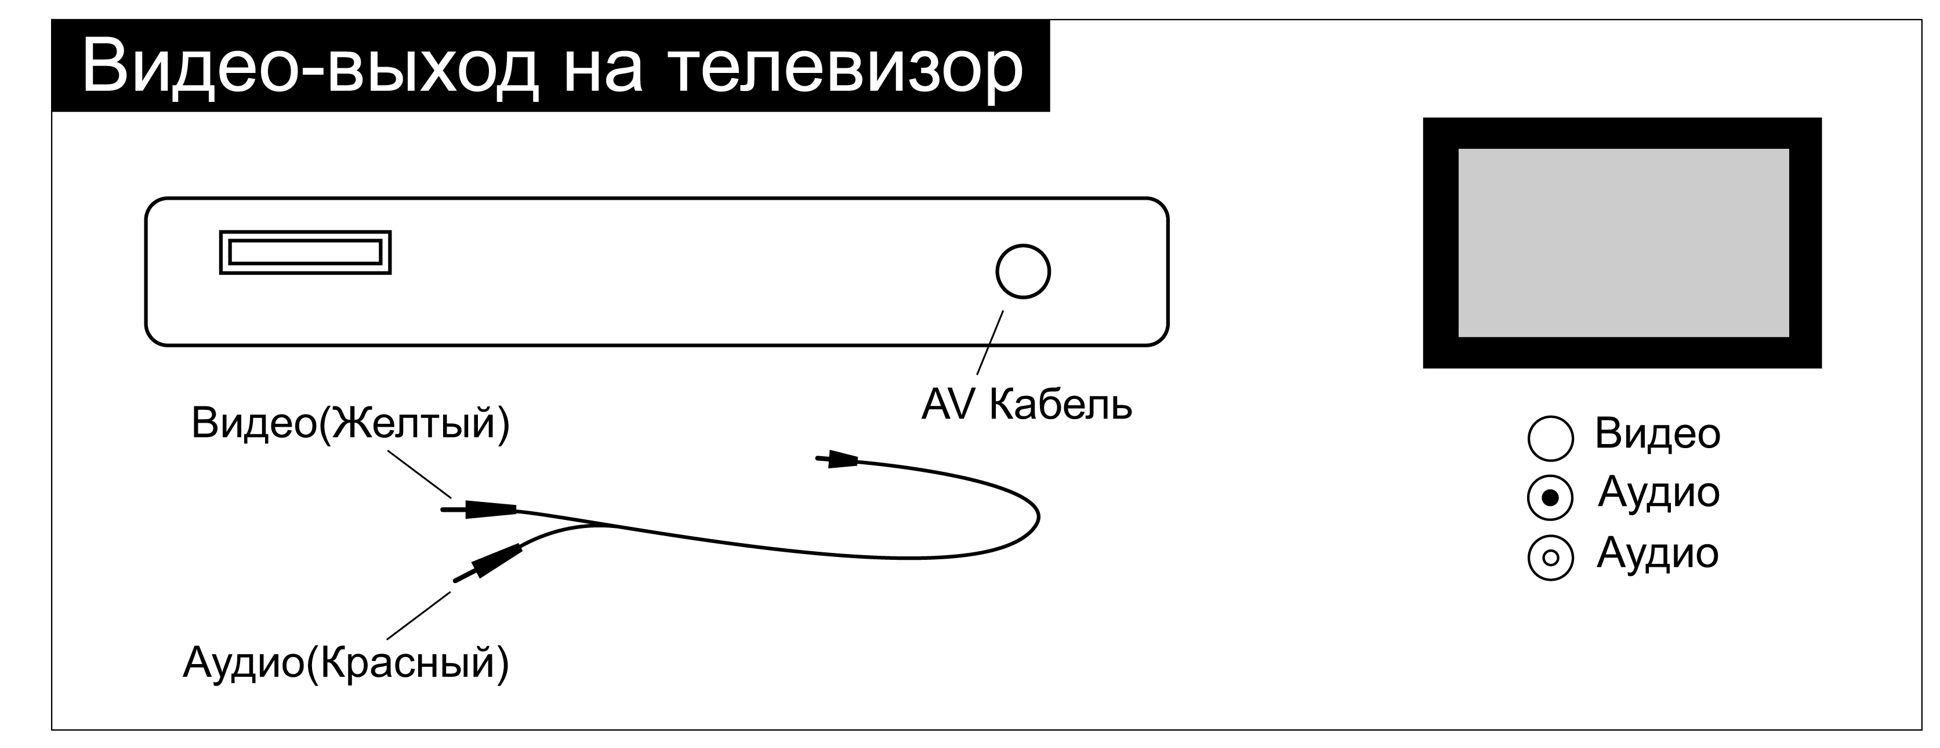

ПРИМЕЧАНИЕ 1. Перед подключением к телевизору убедитесь, что телевизор и устройство выключены. 2. Переключите канал телевизора на аудио / видео канал.
ФУНКЦИЯ СБРОСА
Каждый раз, когда вы нажимаете кнопку «Сброс», он возвращается к экрану выбора. Если игра вылетает, нажмите кнопку «Сброс» для перезапуска.
ФУНКЦИЯ УПРАВЛЕНИЯ ГРОМКОСТЬЮ
Поверните регулятор громкости на боковой панели устройства, чтобы увеличить / уменьшить громкость.
УХОД И ТЕХНИЧЕСКОЕ ОБСЛУЖИВАНИЕ
1. Не разбирайте и не пытайтесь ремонтировать игровую приставку или любые ее компоненты.
2. Не храните ваш портативный игровой компьютер в местах с повышенной влажностью, на полу или в любом месте, где он может собирать грязь, пыль и пух. и т. д.
3. Не роняйте, не ударяйте приставку или её компоненты.
4. Убедитесь, что все подключения к портативной игровой приставке сделаны аккуратно и подсоединены только в правильные гнезда.
5. Не проливайте жидкости на портативный игровой прибор или его компоненты.
6. Для очистки портативной игровой приставки используйте мягкую слегка влажную ткань. Всегда дайте полностью высохнуть, прежде чем снова их использовать.
7. Избегайте давлению на экран или прикосновения его к твердым предметам. Всегда протирайте экран мягкой и сухой тканью, например, для очков.
8. Не допускайте детей к кабелю или соединительному проводу, или он может обвиться вокруг их шеи и привести удушью.
ПРЕДУПРЕЖДЕНИЯ И МЕРЫ ПРЕДОСТОРОЖНОСТИ
У очень небольшой части населения есть состояние, которое может вызвать у них эпилептические припадки или кратковременную потерю сознания при просмотре определенных видов мигающих огней или паттернов, которые обычно присутствуют в нашей повседневной среде. Эти люди могут испытывать судороги во время просмотра телевизионных изображений или игр в определенные видеоигры. У игроков, у которых не было никаких предыдущих припадков, тем не менее может быть необнаруженное эпилептическое состояние. Если вы или кто-либо из членов вашей семьи испытывали симптомы, связанные с эпилептическим состоянием (например, судороги или потеря сознания), немедленно обратитесь к врачу перед использованием любых видеоигр.
Мы рекомендуем родителям наблюдать за детьми, пока они играют в игры. Если вы или ваш ребенок подвержен каким-либо из следующих симптомов: головокружение, нарушение зрения, подергивание глаз или мышц, непроизвольные движения, потеря сознания, дезориентация или судороги, немедленно прекратите использование и обратитесь к врачу.
СОБЛЮДАЙТЕ СЛЕДУЮЩИЕ МЕРЫ ПРЕДОСТОРОЖНОСТИ ПРИ ИСПОЛЬЗОВАНИИ ИГРЫ:
- При использовании портативного игрового видения не сидите и не стойте слишком близко к экрану телевизора, играя как можно дальше от экрана.
- Не играйте, если вы устали или хотите поспать.
- Всегда играть в хорошо освещенной комнате.
- Во время игры обязательно делайте перерыв не менее 10-15 минут каждый час.
Отсутствует изображение на ЖК-дисплее или экране телевизора:
Проверьте, правильно ли установлены батареи? Включено ли устройство? Телевизор включен? Телевизор установлен на вход AV? Правильно ли соединены приставки и телевизор? Проверьте, не слишком ли малая зарядка у батареи.
Нет звука в игре:
Не ослаблены ли или отсоединены какие-либо кабели? Громкость телевизора слишком низкая или выключена? Проверьте, не слишком ли малая зарядка у батареи.
Изображение мигает или искажено:
Выключите портативный игровой прибор и попробуйте снова.
Не включается:
Аккумуляторы установлены правильно? Проверьте, не слишком ли малая зарядка у батареи.
Информация, содержащаяся в настоящем документе, не может быть изменена без предварительного уведомления.

